|  |  |  |  |  |
| --- | --- | --- | --- | --- |
|  | Организация Объединенных Наций | | ECE/TRANS/WP.11/2023/2 | |
| _unlogo | | **Экономический  и Социальный Совет** | | Distr.: General  2 August 2023  Russian  Original: French |

**Европейская экономическая комиссия**

Комитет по внутреннему транспорту

**Рабочая группа по перевозкам  
скоропортящихся пищевых продуктов**

**Восьмидесятая сессия**Женева, 24−27 октября 2023 года  
Пункт 4 e) предварительной повестки дня  
**Статус и осуществление Соглашения о международных  
перевозках скоропортящихся пищевых продуктов  
и о специальных транспортных средствах,  
предназначенных для этих перевозок (СПС):**

**Обмен передовой практикой  
для более эффективного осуществления СПС**

Руководство по передовой практике монтажа встраиваемого и/или оснащенного дефлектором термического оборудования, а также термического оборудования на подрамной конструкции  
или термического оборудования, допускающего возможность его смещения

Представлено правительством Франции

Введение

1. Некоторые холодильные установки могут монтироваться в нишах кузова, встраиваться в аэродинамические дефлекторы или оснащаться конденсатором, устанавливаемым в моторном отсеке либо под шасси транспортного средства.

2. При этом условия могут отличаться от условий, в которых опытные образцы испытываются на официальных испытательных станциях.

3. Такие условия монтажа могут привести к снижению ожидаемых характеристик холодопроизводительности из-за ухудшения притока воздуха к воздухозаборнику конденсатора.

Затрагиваемые примеры

Общие положения, применяемые при монтаже термического оборудования

(примеры №№ 1–6)

4. Нижеследующие положения разъясняют условия монтажа встраиваемых и/или оснащенных дефлектором холодильных установок, а также установок на подрамной конструкции или холодильных установок, допускающих возможность их смещения.

Затрагиваемые транспортные средства

5. Пример № 1: Фургоны серийного производства со встроенной изоляцией  
и холодильной установкой, частично утопленной в крышу:

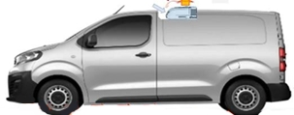

6. Пример № 2: Фургоны серийного производства со встроенной изоляцией  
и холодильной установкой, частично утопленной в крышу, которая имеет дефлектор:

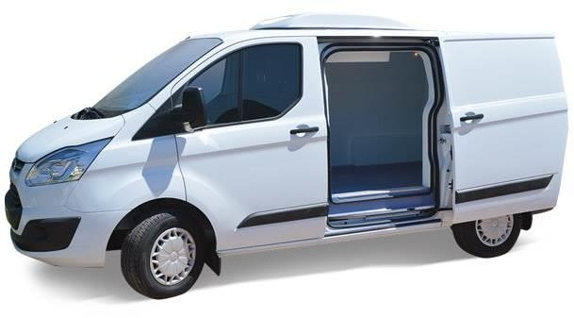

7. Пример № 3: Легкие грузовики с кабиной, оснащенные холодильной установкой, монтируемой на переднем торце кузова, и надкабинным дефлектором:

*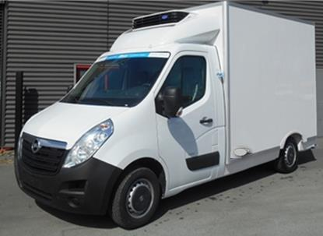*

8. Пример № 4: Фургоны серийного производства со встроенной изоляцией  
и установкой, монтируемой под шасси или в моторном отсеке:

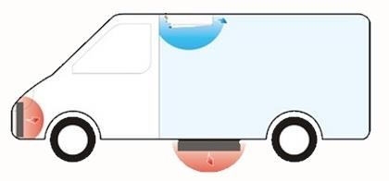

9. Пример № 5: Грузовики или прицепы серийного производства с установкой, монтируемой под шасси:

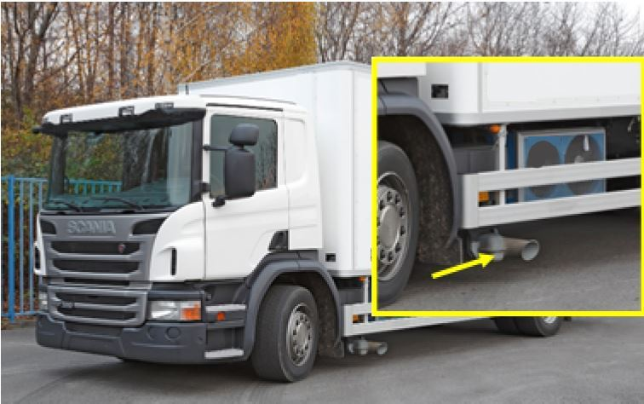

10. Пример № 6: Полуприцепы, оборудованные дефлекторами:

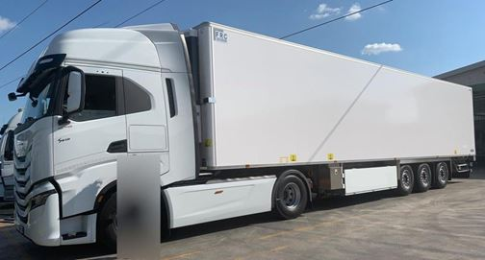

Положения, применяемые изготовителями термического оборудования

11. Изготовитель может указать:

* все меры предосторожности, которые должны соблюдаться изготовителем кузова в процессе производства в целях обеспечения характеристик, эквивалентных тем, которые обозначены в протоколе испытаний типа;
* минимальные расстояния между элементами кузова, которые должны соблюдаться в целях обеспечения характеристик, эквивалентных тем, которые обозначены в протоколе испытаний типа.

12. Компетентный орган может оценивать меры, принятые изготовителем для учета всех сценариев и их последствий с целью обеспечения характеристик, эквивалентных тем, которые указаны в протоколе испытаний типа.

Положения, применяемые изготовителями изотермических кузовов

13. Изготовитель кузова должен соблюдать рекомендации, указанные изготовителем термического оборудования. В случае необходимости монтаж установки может подлежать официальной аттестации со стороны изготовителя термического оборудования, если хотя бы одно из требований, определенных изготовителем термического оборудования, может сказаться на работе установки.

14. Обязательные элементы безопасности не являются основанием для отступления от технических требований, установленных изготовителем термического оборудования.

Положения, применяемые установщиками термического оборудования

15. Установщик термического оборудования должен соблюдать инструкции по монтажу, предусмотренные изготовителем термического оборудования, которые могут быть изменены изготовителем кузова с учетом замечаний, указанных в предыдущем пункте.

16. Любая иная модификация требует официальной аттестации со стороны изготовителя термического оборудования.

Специальные положения, применяемые при монтаже встроенного термического оборудования (примеры №№ 1–3)

Пример № 1:

17. В инструкции по монтажу должно быть указано, что:

* между стенками выемки, куда встраивается оборудование,  
  и воздухозаборником конденсатора должно быть соблюдено минимальное расстояние;
* должна быть соблюдена максимальная глубина выемки. Глубина выемки не должна превышать максимальную высоту секции конденсатора холодильной установки.

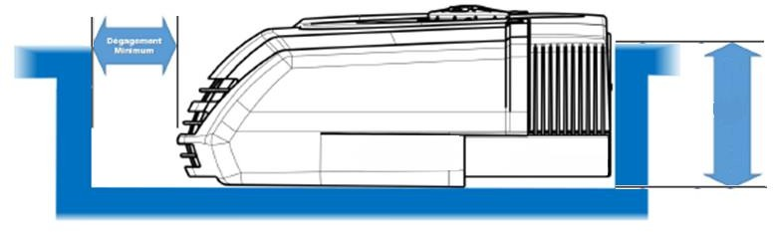

Пример № 2:

18. В инструкции по монтажу может быть указано, что:

* если конструкция имеет дефлектор, то в дополнение к условиям, оговоренным в примере № 1, может быть обеспечено минимальное свободное пространство для притока воздуха к воздухозаборнику конденсатора и оттока воздуха от выходного отверстия конденсатора. Следует отметить, что установка должна быть смонтирована заподлицо с крышкой.

Пример № 3:

19. В инструкции по монтажу должно быть указано, что:

* при необходимости в дефлекторе может быть предусмотрено отверстие для обеспечения притока воздуха к воздухозаборнику конденсатору и оттока воздуха от выходного отверстия конденсатора. Должно быть обеспечено минимальное свободное пространство для притока воздуха к воздухозаборнику конденсатора и оттока воздуха от выходного отверстия конденсатора.

